Классификация аритмий сердца
на основе электрокардио-
графических исследований (ЭКГ)
Отчёт по проекту обработки и классификации сигналов ЭКГ (база MIT-BIH)

1. Тема, описание задачи
Тема работы — автоматическая классификация отдельных сердечных сокращений (сегментов ЭКГ) на 5 классов по стандарту AAMI с помощью свёрточной нейронной сети.
Классы AAMI:
Код | Название | Описание
N | Normal | Нормальные сокращения
S | Supraventricular ectopic | Наджелудочковые экстрасистолы
V | Ventricular ectopic | Желудочковые экстрасистолы
F | Fusion | Сливные комплексы
Q | Unknown | Неизвестные / артефакты

Цель и подзадачи:
- Предобработка сигналов ЭКГ: фильтрация, нормализация, сегментация вокруг R-пиков.
- Устранение дисбаланса классов (класс N составляет около 83% данных).
- Построение и обучение 1D-CNN с residual-блоками.
- Оценка качества модели и анализ ошибок по классам.
Практическая значимость: автоматический скрининг аритмий позволяет ускорить анализ длительных записей ЭКГ и снизить нагрузку на врача-кардиолога.

2. База
В работе используется база MIT-BIH Arrhythmia Database — стандартный набор данных для исследований по классификации аритмий.
Характеристики базы:
- Частота дискретизации: 360 Гц.
- Количество записей: 48 (по два отведения, используется первое — обычно MLII).
- Перевод из ADC в милливольты: gain = 200 ADU/мВ, base = 1024.
- Формат: CSV (сигнал) + TXT (аннотации R-пиков и типов сокращений).
- Всего сегментов после предобработки: 109 449.

Исходное распределение классов (все данные):
Класс | Количество | Доля, %
N | 90 592 | 82.77
S | 2 781 | 2.54
V | 7 235 | 6.61
F | 802 | 0.73
Q | 8 039 | 7.34
Всего | 109 449 | 100.00
Коэффициент дисбаланса (max/min) составляет около 113:1, что делает метрику accuracy неинформативной и требует применения методов балансировки.

3. Параметризация данных
3.1. Предобработка сигнала
- Полосовая фильтрация Баттерворта 0.5–40 Гц (порядок 4) — удаление дрейфа изолинии и высокочастотного шума.
- Режекторный фильтр (notch) 50 Гц — подавление сетевой наводки.
- Z-нормализация сигнала: приведение к среднему 0 и стандартному отклонению 1.
- Сегментация: окно [R-100, R+150] = 250 отсчётов (~694 мс) вокруг каждого R-пика.

3.2. Разделение на train/test
Применяется межпациентское разделение (DS1/DS2): записи одного пациента не попадают одновременно в обучающую и тестовую выборки. Это исключает «утечку» данных и даёт честную оценку обобщающей способности.
Выборка | Размер | Балансировка
Train (DS1) | 51 001 | Применяется
Test (DS2) | 49 691 | НЕ применяется

3.3. Методы устранения дисбаланса классов
Подготовлено три варианта обучающей выборки:
- Weighted — исходные несбалансированные данные + взвешенная функция потерь CrossEntropyLoss с весами классов.
- SMOTE — синтетическая интерполяция миноритарных классов; объём вырос до 137 539 примеров.
- Аугментации (рекомендуется для ЭКГ) — физически осмысленные искажения сигнала: гауссов шум, масштабирование амплитуды, временной сдвиг, дрейф изолинии, time warping; объём 106 975 примеров.
Веса классов для взвешенного loss:
Класс | Вес
N | 0.001
S | 0.041
V | 0.010
F | 0.094
Q | 4.854

4. Архитектура нейросети
Используется одномерная свёрточная сеть с residual-блоками (1D ResNet), адаптированная под задачу классификации ЭКГ-сегментов.
Структура модели (ECGResNet):
- Stem — начальный свёрточный слой Conv1D (kernel=7) + BatchNorm + ReLU + MaxPool (250 → 125 отсчётов).
- Residual-блок 1: 32 → 32 канала (stride=1).
- Residual-блок 2: 32 → 64 канала (stride=2, 125 → 63).
- Residual-блок 3: 64 → 128 каналов (stride=2, 63 → 32).
- Global Average Pooling — агрегация по временной оси.
- Классификатор: Dropout(0.3) → Linear(128→64) → ReLU → Dropout(0.3) → Linear(64→5).
Параметры residual-блока:
- Два свёрточных слоя Conv1D (kernel=5) с BatchNorm и ReLU.
- Skip-соединение y = F(x) + x для стабилизации градиентов.
- Dropout 0.2–0.3 для регуляризации.

Параметр | Значение
Тип сети | 1D ResNet (ECGResNet)
Базовое число каналов | 32
Dropout | 0.3
Число обучаемых параметров | 184 229
Вход | (batch, 1, 250)
Выход | (batch, 5)

Параметры обучения:
Параметр | Значение
Функция потерь | CrossEntropyLoss
Оптимизатор | Adam (lr=1e-3, weight_decay=1e-4)
Scheduler | ReduceLROnPlateau (factor=0.5, patience=3)
Batch size | 256
Эпох (макс.) | 30
Early Stopping | patience=7 по macro-F1
Стратегия балансировки | aug (аугментации)

5. Графическое подтверждение
Ниже приведена динамика обучения по эпохам. На валидации модель достигла macro-F1 = 0.9944. Полные графики (loss, accuracy, macro-F1, confusion matrix) доступны в ноутбуке BuildingModel.ipynb.
Динамика метрик по ключевым эпохам:
Эпоха | Train Loss | Train F1 | Val Loss | Val F1
1 | 0.3413 | 0.8731 | 0.1906 | 0.9426
10 | 0.0517 | 0.9817 | 0.0337 | 0.9888
18 | 0.0371 | 0.9869 | 0.0221 | 0.9925
24 | 0.0309 | 0.9889 | 0.0198 | 0.9925
29 (лучшая) | 0.0199 | 0.9932 | 0.0156 | 0.9944
30 | 0.0185 | 0.9938 | 0.0166 | 0.9942

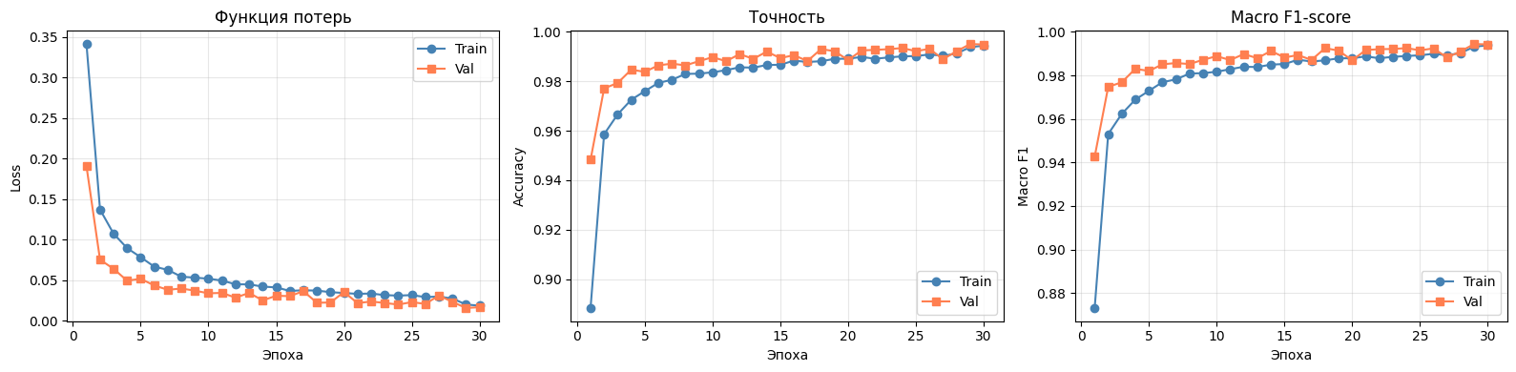Рис. 1. Кривые обучения: loss, accuracy, macro-F1.

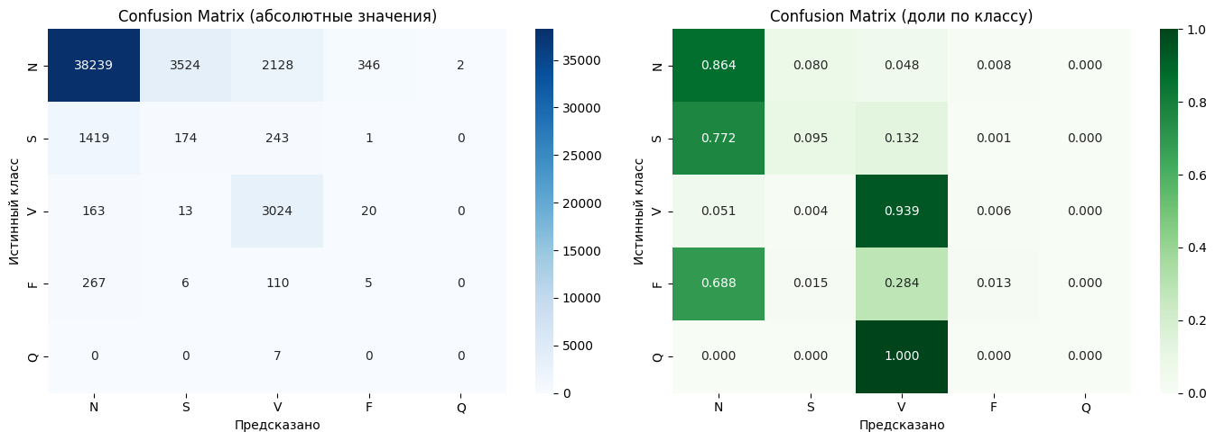
Рис. 2. Матрица ошибок на тестовой выборке.

Метрики на тестовой выборке (по классам):
Класс | Precision | Recall | F1 | Support
N | 0.9539 | 0.8644 | 0.9069 | 44 239
S | 0.0468 | 0.0947 | 0.0627 | 1 837
V | 0.5486 | 0.9391 | 0.6926 | 3 220
F | 0.0134 | 0.0129 | 0.0132 | 388
Q | 0.0000 | 0.0000 | 0.0000 | 7
Accuracy |  |  | 0.8340 | 49 691
Macro avg | 0.3126 | 0.3822 | 0.3351 | 49 691

6. Выводы
- Реализован полный пайплайн обработки ЭКГ: фильтрация, нормализация, сегментация и классификация на 5 классов AAMI.
- На валидации (часть DS1) достигнут высокий macro-F1 = 0.9944, что подтверждает способность модели обучаться на сбалансированных данных.
- На независимой тестовой выборке (DS2, межпациентское разбиение) Accuracy = 0.8340, Macro-F1 = 0.3351. Заметное снижение Macro-F1 указывает на проблему обобщения на новых пациентов, особенно для миноритарных классов S, F, Q.
- Класс N распознаётся надёжно (F1 = 0.91), класс V — удовлетворительно (F1 = 0.69), однако классы S, F и Q практически не распознаются на тесте.
- Большой разрыв между валидацией и тестом — следствие межпациентской вариабельности морфологии ЭКГ и сильного дисбаланса: аугментации/SMOTE улучшают баланс внутри DS1, но не покрывают разнообразие пациентов DS2.

7. План дальнейшей работы
- Сравнить три стратегии балансировки (weighted, SMOTE, aug) на тесте DS2 и выбрать оптимальную по macro-F1.
- Расширить и усилить аугментации, ориентированные на межпациентскую вариабельность.
- Исследовать более ёмкие архитектуры: глубокие 1D ResNet, CNN+BiLSTM.

